JUDUL BOLD FONT 12 TIMES NEW ROMAN DENGAN
SPASI 1,5 SINGKAT DAN JELAS
(Sub judul jika diperlukan dan sesuai EYD)

Proposal



Disusun oleh

Nama Pengusul
00.00.0000

PROGRAM STUDI (NAMA PRODI ANDA)
SEKOLAH TINGGI MANAJEMEN INFORMATIKA DAN KOMPUTER
AMIKOM PURWOKERTO
PURWOKERTO
(Tahun Anda Menjalani Skripsi)

ABSTRAK

Abstrak adalah ringkasan yang sangat singkat proposal. Abstrak tidak boleh lebih dari satu halaman. Paragraf pertama berupa latar belakang. Isikan latar belakang yang menjadi dasar adanya penelitian ini. Kata asing harus ditulis miring.
Paragraf kedua berisi tujuan penelitian. Tuliskan tujuan secara singkat di paragraf ini.
Paragraf ketiga berisi metode yang direncanakan untuk mencapai tujuan penelitian.
Paragraf keempat berisi hasil penelitian. Namun karena tulisan ini masih proposal, maka hasil di abstrak adalah hasil yang diharapkan atau masih berupa hipoSkripsi. Jika sudah melakukan pendahuluan, maka hasil dapat berupa hasil pada penelitian pendahuluan tersebut, tetapi tetap harus ditambahkan hasil yang diharapkan pada penelitian keseluruhan.

Kata Kunci : Kendali Fuzzy, Algoritma Genetik, Template Matching, ANN, minimal 4, kata maksimum 8 kata.

BAB I
PENDAHULUAN

Latar Belakang Masalah
Dokumen ini adalah template Proposal Penelitian Skripsi STMIK Amikom Purwokerto. Gunakan template ini untuk menulis proposal penelitian. Dokumen ini dapat diunduh dari situs web resmi STMIK Amikom Purwokerto.
Bagian Pendahuluan berisi Latar Belakang, Perumusan Masalah, Tujuan Penelitian, Manfaat Penelitian, Batasan Penelitian, dan Keaslian Penelitian.
Uraikan artikel-artikel yang menjadi latar belakang penelitian ini dilakukan. Tuliskan apa yang sudah dilakukan oleh peneliti lain.

Perumusan Masalah
Perumusan masalah menjelaskan masalah yang ada sehingga penelitian perlu dilakukan. Diuraikan berdasarkan latar belakang penelitian yang sudah dijelaskan di sub sebelummnya. Perumusan masalah hanya berupa masalah, bukan apa yang dilakukan. Perumusan masalah biasanya bernada negatif yang perlu diselesaikan pada tujuan penelitian. Tidak ada sitasi. Bagian ini murni tulisan sendiri.

Tujuan Penelitian
Judul bab atau subbab baru tidak boleh sendiri di bawah. Jika terpaksa sendirian di bawah, enter satu kali sehingga masuk halaman baru.
Tujuan penelitian menerangkan apa yang ingin dicapai dari penelitian. Bagian ini adalah jawaban dari perumusan masalah yang diuraikan sebelumnya. Jika dimungkinkan, jelaskan ukuran keberhasilan dari penelitian yang akan dilakukan. Tujuan penelitian dapat lebih dari satu, namun tetap menjawab/menyelesaikan masalah. Jika tujuan penelitian lebih dari satu, tuliskan dengan bullet atau numbering.

Batasan Penelitian
Jelaskan apa yang akan dilakukan dan apa yang tidak akan dilakukan dalam penelitian. Batasan juga dapat menjelaskan batasan alat, bahan, ataupun data penelitian.

Manfaat Penelitian
Jelaskan manfaat yang diperoleh jika penelitian berhasil. Jelaskan baik dari sisi ilmu pengetahuan maupun kemanfaatannya bagi masyarakat. Akan sangat baik jika ada manfaat bagi bangsa dan negara.

BAB II
TINJAUAN PUSTAKA

Landasan Teori
Pada subbab ini dibahas mengenai dasar teori yang dipakai serta justifikasinya untuk menyelesaikan penelitian. Sitasi dari berbagai sumber, termasuk buku, web dan sumber yang lain dimungkinkan. Tidak diperkenankan mengambil sumber yang tidak jelas asalnya, seperti blog pribadi dan/atau wiki. Dasar teori yang mendasari penelitian termasuk rumus-rumus, algoritma yang akan dikembangkan, gambar, struktur diagram, dan lain-lain diungkapkan di sini.

Subbab yang Lebih Kecil
Penulisan proposal dimungkinkan untuk membentuk subbab- subbab yang lebih kecil, namun disarankan untuk tidak lebih dari tiga poin angka, sebagaimana dalam contoh ini. Sebagai gantinya, subbab yang lebih dari tiga poin menggunakan huruf besar dan cetak miring.

Gambar
Setiap gambar harus diberi nomor dan diberi judul, sebagaimana terlihat dalam contoh Gambar 2.1. Setiap gambar harus ditunjuk di dalam narasi. Tidak hanya ditunjuk saja, namun gambar juga harus diterangkan makna gambar di dalam narasi.
Dalam contoh ini, Gambar 2.1 menjelaskan tentang sistem kontrol jaringan. Demikian seterusnya dijelaskan per bagian serta makna istilah-istilah di dalam gambar. Font di dalam gambar harus seragam dan harus dapat dibaca dengan jelas.
Jika terdapat lebih dari satu gambar, maka antara gambar yang satu dengan yang lain harus senada. Maksud senada adalah jenis dan besar font sama atau tidak jauh berbeda. Demikian juga dengan penggunaan garis, kotak dan lain-lain, harus sama atau hampir sama.

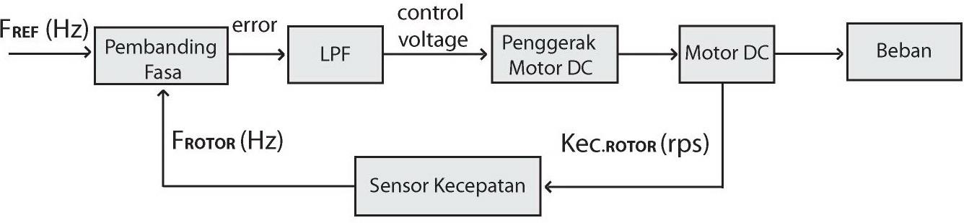
Gambar 2.1 Sistem Kontrol Jaringan Terbuka (sumber)

Grafik
Grafik merupakan gambar juga, sehingga ketentuan grafik sama dengan gambar. Baik pada gambar maupun grafik, gunakan ruang seperlunya agar tidak kelihatan berdesak-desakan.
Gambar 2.2 adalah contoh grafik. Jelaskan makna dari setiap istilah di dalam grafik. Jelaskan sumbu x, sumbu y, sumbu z (jika ada), serta makna setiap grafik yang ditampilkan. Angka-angka dan tulisan di dalam grafik harus dapat dibaca dengan jelas.

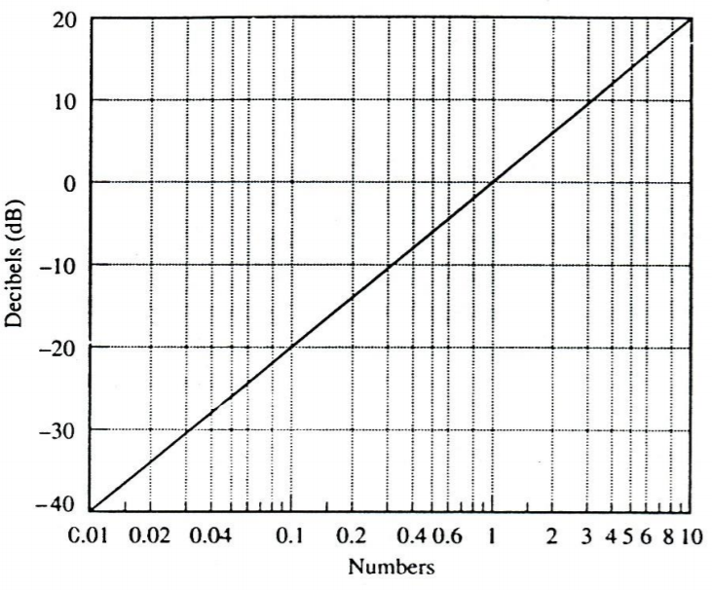
Gambar 2.2 Garis Konversi Bilangan dB (sumber)
﻿
Dalam contoh ini, Gambar 2.2 menjelaskan tentang garis knversi bilangan dB. Demikian seterusnya dijelaskan per bagian serta makna istilah-istilah di dalam gambar. Font di dalam gambar harus seragam dan harus dapat dibaca dengan jelas.
Jika sebuah gambar/grafik diambil dari referensi tertentu, maka harus disebutkan sumbernya. Usahakan agar letak gambar berada di bagian paling atas atau paling bawah halaman atau berada di akhir (sub) bab.

Tabel
Judul tabel diletakkan di atas dengan rata tengah (center). Tabel 2.1 adalah contoh tabel. Font dan penampakan tabel disesuaikan agar tabel tampak bagus dan mudah dibaca. Spasi single. Tabel harus dirujuk di dalam narasi. Makna tabel, baik keterangan maupun nilainya harus dijelaskan. Disarankan letak tabel berada di bagian paling atas atau paling bawah halaman atau berada di akhir (sub) bab. Lakukan sitasi ketika sebuah tabel diambil dari referensi tertentu.
Tabel 2.1 Contoh Tabel (sumber)
No | Keterangan | Nilai 1 | Nilai 2
1 | Uraian 1 | 1 | 2,3
2 | Keterangan 2 | 3 | 4,5
3 | Variabel | 5 | 1,2

Kesalahan Yang Sering Terjadi
Disarankan menggunakan kalimat yang lugas dan jelas. Hindari penggunaan anak kalimat yang berlebihan. Jika terpaksa ada anak kalimat, usahakan hanya satu anak saja. Penggunaan banyak anak kalimat atau bahkan beranak cucu akan membingungkan pembaca dalam menangkap maksud kalimat. Gunakan Bahasa Indonesia dengan baik dan benar.
Gunakan tata bahasa secara benar. Pastikan mana yang benar, di mana atau dimana, ke dua atau kedua, dan lain-lain. Kesalahan tata tulis dan/atau tata bahasa yang banyak dan fatal dapat menyebabkan proposal ditolak. Kesalahan seperti ini tidak sepantasnya dilakukan mahasiswa pasca sarjana.

Penelitian Sebelumnya
Jelaskan paper-paper dan penelitian yang terkait dengan penelitian anda di sini. Sitasi mungkin akan lebih banyak lagi di sini. Penelitian-penelitian pendukung yang lebih banyak sebaiknya diungkapkan untuk memperjelas arah penelitian anda. Jika ada kekurangan peneliti lain, sehingga proposal penelitian ini penting,

BAB III
METODE PENELITIAN

Metode penelitian membahas segala sesuatu yang dilakukan untuk mencapai tujuan. Bab ini minimal berisi alat-alat yang digunakan, baik hardware maupun software, bahan yang dipakai, dan langkah-langkah penelitian.

Alat Penelitian
Sebutkan alat-alat yang dipakai. Jika diperlukan disertai dengan kegunaannya. Alat yang dipakai dalam penelitian ini adalah:
- Komputer 2 buah.
Komputer ini satu digunakan sebagai client dan satu sebagai server. dan seterusnya dan seterusnya.
2. Laptop
3. PHP MYSQL
4. MATLAB (semua alat di muka adalah contoh)

Bahan
Sebutkan bahan penelitian yang dipakai. Anda harus dapat membedakan antara alat dan bahan. Alat adalah perangkat untuk mengolah bahan, sedangkan bahan adalah yang diolah. Data penelitian dapat dimasukkan sebagai bahan, atau dapat dibuat subbab tersendiri. Sebutkan ada berapa data, dan diambil dari mana dan/atau bagaimana cara memperolehnya.

Konsep Penelitian
Sebutkan langkah-langkah penelitian yang akan ditempuh untuk meraih tujuan penelitian yang ingin dicapai (lihat Tujuan Penelitian di Bab 1). Ungkapkan dalam bentuk gambar flowchart. Jelaskan maksud flowchart anda. Gambar 3. 1 adalah contoh langkah-langkah penelitian.

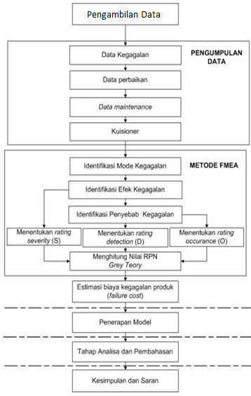
Gambar 3.1 Langkah Penelitian (contoh)

Tidak perlu menyertakan studi literatur di dalam langkah penelitian. Studi literatur sudah jelas dilakukan pada setiap penelitian apapun. Jelaskan masing-masing tahapan pada Gambar 3.1 yang dilakukan. Jelaskan tahapan-tahapan ini dalam subbab-subbab yang berurutan.
Selain langkah penelitian, gambar sistem yang dirancang perlu digambarkan. Gambar sistem harus disertakan ketika penelitian mengandung unsur perancangan sistem. Gambar 3.2 adalah contoh gambar sistem.

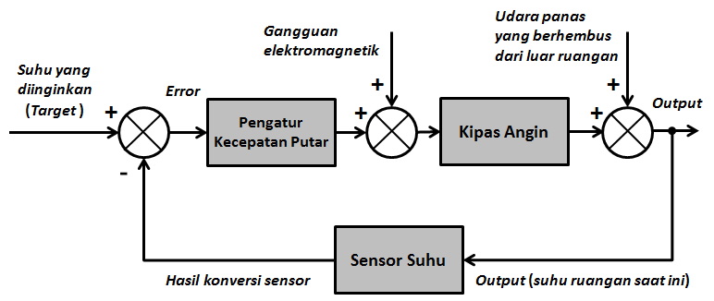
Gambar 3.2 Gambar Sistem Penelitian (contoh)

Gunakan simbol diagram yang tepat. Jelaskan makna Gambar 3.2 secara keseluruhan, serta jelaskan makna masing-masing bagiannya.

BAB IV
JADWAL PENELITIAN

Ungkapkan jadwal penelitian anda dalam bentuk tabel. Penelitian dimulai sejak proposal disetujui dan mendapatkan dosen pembimbing. Jika proposal disetujui namun nama pembimbing belum ada, tanyakan ke Bagian Akademik atau Ketua Program Studi. Tabel 4. 1 adalah contoh Jadwal Penelitian. Sesuaikan dengan flowchart yang dibuat di Metodologi (contoh Gambar 3.1). Apabila perlu, jelaskan jadwal yang dibuat.

Tabel 4.1 Jadwal Rencana Kegiatan Penelitian (contoh)
No | Deskripsi Kegiatan | Tahun 20xx bulan ke |  |  |  |  |  | Tahun 20xy bulan ke
No | Deskripsi Kegiatan | 7 | 8 | 9 | 10 | 11 | 12 | 1 | 2 | 3 | 4 | 5
1 | Pengambilan data
2 | Perencangan dan Pemodelan
3 | Simulasi
4 | Implementasi Prototype
5 | Pengujian dan Analisa Data
6 | Pembuatan laporan tengah penelitian
7 | Pengujian prototype dan penyempurnaan
8 | Dokumentasi dan penulisan Skripsi

DAFTAR PUSTAKA
Line Spasi 2
After : 0
Before : 0

Jogiyanto, HM, 1997. Sistem Informasi Berbasis Komputer. BPFE-Yogyakarta. Yogyakarta.

Junindar, 2008. Panduan Lengkap Menjadi Programmer Membuat Aplikasi Penjualan Menggunakan VB.Net. MEDIAKITA, Jakarta.

Kristanto, Harianto. 2004. Konsep Dan Perancangan Database. ANDI, Yogyakarta.

